Дзяржаўная ўстанова культуры
“Цэнтралізаваная бібліятэчная сістэма
Краснапольскага раёна”

Ленінская сельская бібліятэка

Летапіс вёскі Леніна

Леніна, 2022

Летапіс вёскі Леніна / ДУК “Цэнтралізаваная бібліятэчная сістэма Краснапольскага раёна”, Ленінская сельская бібліятэка; складальнік Г. М. Каваленка. – Краснаполле: Ленінская сельская бібліятэка. – 2022. – 24 с.

У Летапіс ўвайшлі галоўныя сацыяльныя і гістарычныя падзеі: гісторыя стварэння вёскі, Паўночная вайна Расіі са Швецыяй, прыгоннае права, славутыя людзі вёскі і нш.
Для шырокага кола чытачоў.

Ленінская сельская бібліятэка
Змест
Са старажытных часоў………………………………….4
У гады Паўночнай вайны Расіі
са Швецыяй 1700-1721 гг………………………………7
Ад прыгоннага права да дня сённяшняга……………..8
Славутыя землякі в. Леніна……………………………15

СА СТАРАЖЫТНЫХ ЧАСОЎ
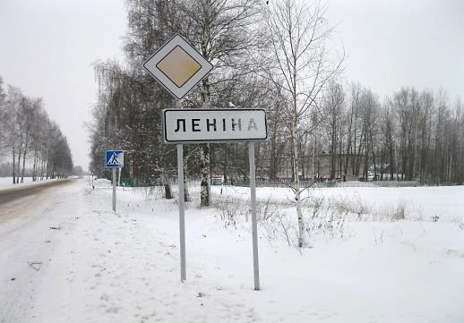
Мінулае в. Леніна губляецца ў глыбіні стагоддзяў. Паселішча старажытных людзей тут з эпохі мезаліту. Аб гэтым гавораць шматлікія каменныя прылады працы, якія знаходзяць тут.
Гніль, непраходныя балоты, дрымучыя лясы з рэчкай Касмачоўкай, невялікімі ручайкамі сталі месцам пасялення славянскага племені радзімічаў.
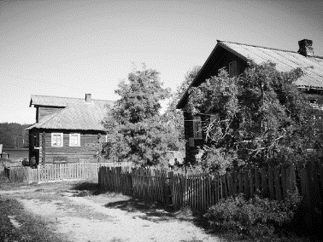
Вёска Леніна (Гніліца да 1967 г. ) атрымала сваю назву, па-першае, ад слоў “гніль, гнілое, гіблае месца”, па другой версіі – ад слова “гліна”, якой тут вельмі многа. У асобных месцах залежы чырвонай гліны даходзяць да 1-2 метра. Старажылы гаварылі не Гніліца, а Глініца. Чаму такое гіблае, топкае месца было выбрана? Па-першае, у цяжкадаступным месцы, небяспечным для ворагаў і звяроў, і бяспечным для пражывання людзей. А па-другое, зямлі ўрадлівай было мала, бераглі зямельку-карміцельку, сяліліся на няўдобіцах.
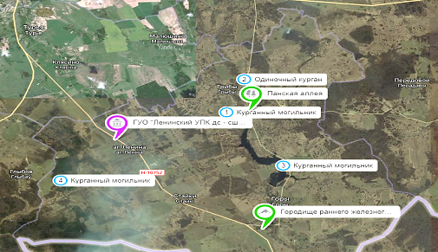
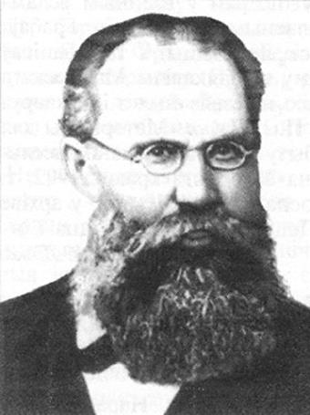
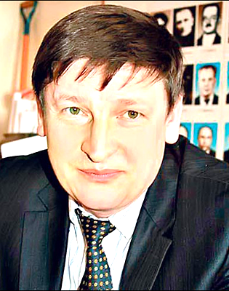
Сапраўды, да 1986 года, да аварыі на ЧАЭС, вясной і восенню даволі цяжка было праехаць і прайці па вёсцы без гумавых ботаў. Настолькі былі гразкія і непраходныя дарогі. Па словах даследчыка вёсак Краснапольшчыны Івана Фёдаравіча Кудранцова з Акадэміі навук БССР, Гніліца заснавана ў XV ст. А ў пісьмовай крыніцы “Экономические примечания к планам генерального межевания Чериковского уезда за конец XVIII ст.” упамінаецца Гніліца з 1795 г. Узнікла на берагах рэчкі Касмачоўка, ад якой у нашы дні засталася толькі меліярацыйная канава. У 1795 г. в. Гніліца была ўласнасцю паноў-шляхцічаў, братоў Генрыха і Льва Макавецкіх, па адных дадзеных, з 1768г. — па другіх. Па дадзеных кнігі “Гарады і вёскі Беларусі. Магілёўская вобласць” мястэчка вядома, паводле пісьмовых крыніц, з 18 ст. Народныя легенды, паданні, курганы захавалі памяць аб продках нашых радзімічах. У мове народнай бытуе выраз: “а радзімец яго ведае”. Радзімец, радзімічы моўная памяць народа аб продках. У мікрараёне Ленінскай сярэдняй школы ва ўрочышчах “Барок” і “Камянец” захаваліся 23 старажытныя помнікі археалогіі – усходнеславянскія курганы радзімічаў часоў Кіеўскай Русі. Курганы гэтыя яшчэ ў 80-90-х гадах XIX стагоддзя вывучалі вядомыя беларускія вучоныя-археолагі і краязнаўцы – інспектар народных вучылішчаў Е.Р. Раманаў, дырэктар Магілёўскай гімназіі М.В. Фурсаў, старшы чыноўнік пры Магілёўскім губернатары С.Ю. Чалоўскім. Яны ўстанавілі, што гэтыя курганы датуюцца IX-XIII ст. і належаць радзімічам – усходнеславянскаму племені, якое жыло ў той час у басейне р. Сож. Крамянец – археалагічны помнік рэспублі-канскага значэння. У маі 2005 г. архелагічная экспедыцыя МДУ імя А. Куляшова пад кіраўніцтвам доктара гістарычных навук Марзалюка І. А., кандыдата гістарычных навук Мяцельскага А. раскапалі курган у Дуброве. Знойдзены касцяк без галавы і гліняны гаршчок, пахаванне радзімічаў IX ст..
Е.Р. Раманаў
І.А. Марзалюк
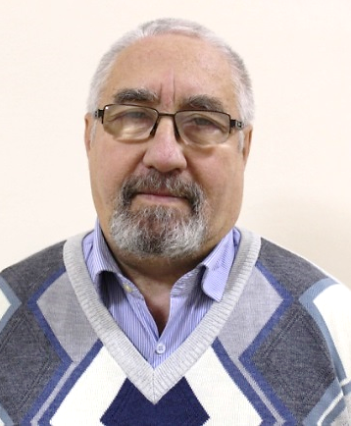
А. Мяцельскі адкрыў тут і курганы бронзавага веку. Больш у вёсцы і яе мікрараёне ніякіх помнікаў няма.

А.А. Мяцельскі

У ГАДЫ ПАЎНОЧНАЙ ВАЙНЫ РАСІІ СА
ШВЕЦЫЯЙ 1700-1721 ГГ.

Пасля разгрому шведскага корпуса Левентгаўпта пад в. Лясной 28 верасня 1708 года астаткі шведаў уцякалі праз тэрыторыю Краснапольшчыны з Гніліцы на Украіну. Ішлі яны праз лясы і балоты, і ў самым топкім месцы Гніліцы, якое з даўніх часоў мае назву “Блацінскі мост”, па народнай легендзе затанула “Залатая карэта” шведаў. Месца гіблае, магла і затануць павозка, але хто ж будзе на вайну браць карэту, ды яшчэ залатую?
З успамінаў 80-гадовай бабулі Кузмянцовай Прысы, якая чула ад сваёй бабулі такога ж узросту. “Свеі (шведы) былі злыя і пры іх набліжэнні Гніліца апусцела. Жыхары з прадуктамі і жывёлай схаваліся ў лесе. Свеі хадзілі і крычалі “Марына!”. Хто выходзіў – забівалі.”
У сваіх запісках Пётр І пасля Лясной пісаў: “Шведы разбрелись по лесам и весям. Белорусские мужики зело крепко их бьют.”А ў Крычаўскім старастве па загаду старасты былі зняты жорны з усіх млыноў і шведам прыйшлося есці сырое зерне і іх праняў крывавы панос. Справа дайшла да таго, што прыйшлося ўкласці на калёсы цэлы полк і не было каму несці палкавы сцяг. Крычаўскія жорны змянілі планы шведаў і прымусілі іх адмовіцца ад паходу на Маскву праз Крычаў. Аб гэтым пісаў краязнаўца Мельнікаў: “Легенды адлюстроўваюць гісторыю народа…”.
“Невозможно знать подлинную историю народа, не зная устного народного творчества”, - пісаў Максім Горкі.
Па данных гістарычнага музею ў вёсцы Лясная, на картах тых часоў нанесена в. Гніліца. І як адзначае шведскі гісторык: «Путь был тяжёл, опасен, приходилось рубить лес, делать гати, и войска в сутки проходили около семи вёрст».
ПРЫГОННАЕ ПРАВА.
НЯЛЁГКАЯ СЯЛЯНСКАЯ ДОЛЯ.
На змену панам Макавецкім у Гніліцу прыйшоў пан Баранаў Уладзімір Іванавіч, земскі начальнік. Ходзіць легенда, што пасля смерці Макавецкага, ён быў выбраны мясцовымі сялянамі. Баранаў быў вялікім аматарам пародзістых коней, якіх у яго купляў нават Гомельскі генерал-губернатар.
Пры прыгонным праве ў пана Баранава была ткацкая майстэрня. Старшай ткачыхай была Ветрава Ганна. Ніткі для ткацтва палатна пакрывалаў, паясоў, якія па-майстэрску пралі прыгонныя ткачыхі, праходзілі праз вянчальны пярсцёнак або напарстак. Ветрава Ганна за майстэрства так тонка прасці пражу і ткаць танчэйшыя палотны, пакрывалы з мудрагелістымі ўзорамі была прызначана Баранавым старшай ткачыхай. Але аднойчы хтосьці ўкраў рулон танчэйшага палатна. І загулялі розгі па спінах прыгонных майстрых, у тым ліку дасталася і старэйшай ткачысе. Як ні прасілі, ні кляліся ткачыхі, пан быў няўмольны. Акрамя розгаў загадаў паставіць усіх на калені на грэчку на ўсю ноч.
Адмену прыгоннага права гнілічане сустрэлі з радасцю: спявалі і танцавалі, але радасць была дачаснай. Адмена прыгоннага права не дала жаданай свабоды, волі і зямлі. Залежнасць ад пана Баранава была паўнейшай.
Дрымучыя лясы, непраходная багна і гнілыя балоты, у якіх тапіліся коні і нават людзі, а ў лясах вадзіліся розныя звяры, частымі гасцямі былі і мядзведзі. Лепшыя землі засталіся ў пана, плаціць часоваабязаным не было чым. Адробная сістэма, уведзеная Баранавым, практычна праіснавала да перамогі Кастрычніка.
Карміцелька сялянскага двара – добрая карова да Кастрычніка каштавала ад 5 да 10 рублёў, пуд жыта – 1 рубль, бутэлька гарэлкі – 50 капеек, сотка гарэлкі (100 грамаў) – 10 капеек.
На сенакосе трэба было скасіць 30 сотак і пан плаціў 1 рубель або пуд жыта, або па дагаворанасці накасіць 20 пудоў сена пану і 20 сабе (палавішчына). На жніве зжаць за быка (калі адна карова) – 10 сотак жыта і г.д. Гной нагрузіць, вывезці на поле воз – 10 капеек (сотка гарэлкі). За падбор снапоў, зграбанне сена, збор яблыкаў у садзе – 20 капеек за дзень. Забіць зайца або цецерука для папа – воз дроў.
У гаспадарцы ў Баранава было 20 рабочых коней, 8 вязных, 120-140 кароў, свіней не трымаў, конная малацілка, ручныя веялкі – архі. Арандатарамі ў гаспадарцы былі яўрэі з Краснаполля і Касцюковічаў. Раман Вертліб гандляваў малаком і мясам, Лобач з Касцюковічаў прадаваў штогод 20-30 панскіх кароў.
Пан Баранаў вымушана быў жаніцца на мясцовай сялянцы Домне. Домна дамовілася з папом вёскі Горы і падпаіла пана, паставіла пад вянец, учынілі запіс у шлюбнай кнізе. Праспаўся пан, але позна ўжо было: жанаты, атрымаў жонку законную, а поп – карову ад Домны ў падзяку за шлюб.
Старшыня Палужскай воласці Зубараў, стараста Гніліцы Коршыкаў, соцкі – Кавалёў Міхаіл, ураднік жыў у в. Палуж, земскі начальнік жыў у Яноўцы.
Калі ў Гніліцу прыязджаў старшыня вобласці, яго суправаджаў ураднік верхам на кані, у форме: шынель з бліскучымі гузікамі, шапка з цэшкай, рэвальвер, шабля і плётка. Старшыня воласці ехаў у калясцы, картэж замыкалі стараста і соцкі са службовымі знакамі-бляхамі на шыі. Сяляне высыпалі на вуліцу каля сваіх дамоў, кланяліся да зямлі начальству, чалом білі. Хто не асабліва станавіўся кланяцца, атрымліваў плёткі ад ўрадніка. Старшыня загадваў старасту, стараста – соцкаму збірацца на мірскі сход, дзе вырашаліся пытанні ў асноўным выплаты падаткаў, пакаранні вінаватых. Прыезд начальства заўсёды быў вялікай падзеяй.
У вёсцы быў магазін, у якім гандлявалі яўрэі – рыбай, гарэлкай, абаранкамі, прадметамі сялянскага ўжытку, збруяй, прыладамі працы. Мясцовыя сяляне, пакутуючы з-за малазямелля, вымушаны былі зімой ісці на промысел у Данбас. Яны працавалі там шахцёрамі-адыходнікамі. Хто меў каней, займаўся ізвозам, перавозіў лён, каноплі ў Клінцы, анучы – у Добруш на папяровую фабрыку.
Беднасць і галеча, цяжкая праца, беспрасветная доля сялянская, непісьменнасць і хваробы суправаджалі гнілічан усё жыццё.
Аб жыхарах вёскі ішла нядобрая слава, вядомая ва ўсім Краснапольскім стане: “Гніліца – злодзеяў сталіца, гаркоўнікі. Гавораць, што на кірмашах у Гарах жанчыны любілі красці гаршкі ды і ў іншых месцах таксама. Сімвал Гніліцы – гліняны гаршок. На пытанне: “Ты з Гніліцы?” следаваў адказ гнілічаніна: “Сам ты злодзей!”. Гэтая нядобрая слава захавалася і да нашых дзён.
Беднасць, непісьменнасць, адсутнасць медыцынскай дапамогі, частыя пажары знішчалі сялянскія хаткі з іх небагатым скарбам. Вуліца была непраходнай ў час веснавых і восеньскіх дажджоў. Невысокія хаткі з саламяным дахам, падслепаватымі акенцамі з сумам глядзелі ў наваколле. Даматканае адзенне з грубага палатна і лапці – адзенне, абутак на ўсе поры года. Па святах надзявалі сукенкі з тонкага белага палатна, вышытага ўзорамі краснапольскага строю, андаракі, фартукі, з абутку, як правіла, лапці. Так адзяваліся жанчыны. У мужчын – кашуля з белага тонкага палатна з вышыўкай і пояс, белыя порткі-штаны і лапці, на галаве – шапка-картуз, у багацейшых-саламяны брыль.
Адзінай ўцехай былі рэлігійныя святы, паездкі на кірмаш, якіх на год у Краснапольскім стане было 5. Самымі буйнымі былі кірмашы ў Краснаполлі – Афанасьеўская і ў вёсцы Горы на Дзесятуху. А таксама наведванне царквы, святой-крыніцы ў в. Горы, каб вымаліць у бога лепшую долю і здароўе. На святы наладжваліся гульні, танцы і спевы пад гармонік, скрыпку і бубен.
Лячыліся травамі (зеллем), загаворамі шаптух і шаптуноў, знахараў.
Усенародна святкаваліся, адзначаліся такія святы: Вялікдзень, Радуніца, Троіца (духа), Купала, Юрый (Юр’еў дзень), зажынкі, дажынкі, каляды.
Асабліва пацешнымі, радасна – смешнымі былі на каляды “ражаныя”. Намазаныя сажай, у вывернутых кажухах, з песнямі, танцамі, прымаўкамі, пажаданнямі гаспадарам быць здаровымі, багатымі і шчодрамі. Дарослыя і дзеці хадзілі ад хаты да хаты, дзе іх гасцінна сустракалі з падарункамі. Калядных артыстаў так і звалі “шчодрамі”, “шчодры”, а дзень прадстаўлення называлі “шчадрэц”. Гэты звычай жыве і па сёняшні дзень.
Весела, з абрадавымі прадстаўленнямі праходзілі вяселле і радзіны. На радзінах, звычайна, шукалі, імкнуліся ўкрасці падарунак “бабы”. Такім падарункам, звычайна, была засмажаная курыца з прама пастаўленай галавой. Пошукі “курыцы” ураднікам з “узброенымі” ружжамі-палкамі паліцэйскімі ператвараліся ў вясёлыя прадстаўленні. Смех, дасціпныя жарты весялілі людзей.
Зажынкі і дажынкі адзначаліся жніўнымі песнямі, удзячнасцю зямлі і богу за ўраджай. І ў гэтыя святочныя часы людзі забывалі аб сваіх клопатах, трывогах, нялегкай долі, адпачывалі душой і целам.
Перад Калядамі і Вялікднём людзі пасціліся, пераходзілі на ежу з бульбы, капусты, ужывалі ільняное і канаплянае масла, рыбу. Тлушчы, мяса не ўжывалі, а збіралі і бераглі на святы. Есці тлушчы ў пост было вялікім грахом. Гэта была свайго роду лячэбная разгрузка арганізма, лячэбнае галаданне. За тое на святы, асабліва Вялікдзень, быў “пір на ўвесь мір”.
І ў мядзведжы, глухі кут, забыты богам і людзьмі, даходзілі вялікія падзеі. Дакаціліся сюды весткі аб руска-японскай вайне. Глуха заплакалі бабы, праводзячы сваіх мужоў і сыноў на японскую вайну. У далёкай Манчжурыі, на яе сопках многія гнілічане склалі свае буйныя галовы за “веру, цара-бацюхну і Айчыну”. Непапулярнай была ў народзе руска-японская вайна 1904-1905 гадоў. Але на гэтай вайне нашы землякі праявілі гераізм і мужнасць.

СЛАВУТЫЯ ЗЕМЛЯКІ

Ураджэнец Гніліцы Маслаў Леанід Іосіфавіч – удзельнік руска-японскай вайны, разведчык. Ваяваў пад Харбінам, быў чатыры разы паранены. Здабываў у разведцы каштоўныя звесткі. За гераізм і мужнасць быў узнагароджаны Георгіеўскім крыжам. У апошняй разведцы атрымаў 12 ран у галаву, у беспрытомным стане трапіў у палон, але праз суткі японцамі быў адпраўлены да рускіх. Японцаў здзівіла мужнасць рускага салдата. Аб ім ведаў цар і запрашаў на жыццё ў Маскву. Але першая руская рэвалюцыя адмяніла царскую міласць, і георгіеўскі кавалер вярнуўся на радзіму. Пражыў каля 80 гадоў (прыкладная дата нараджэння – 1865 год).
Маслаў Л.І. у 39-гадовым узросце ваяваў з японцамі. Пра фашыстаў гаварыў: “Далёка зайшлі, ды не мінаваць ім гібелі”. Георгіеўскі кавалер дачакаўся перамогі, але за перамогу аддаў жыццё яго сын Максім.
У 1945 годзе ў 80-гадовым узросце памёр георгіеўскі кавалер Маслаў Леанід Іосіфавіч. Пахаваны на могілках у Гніліцы. Яго ўнукі і праўнукі свята шануюць памяць, перадаюць звесткі аб ім з пакалення ў пакаленне.
У Гніліцы быў знойдзены георгіеўскі медаль “За храбрасць” часоў руска-японскай вайны. Спроба па нумару ўстанавіць, каму ён належыў, не ўвянчалася поспехам. Захоўваецца ў школьным музеі і медаль “50 год адмены прыгоннага права”.
Бурныя падзеі рэвалюцыі 1905-1907 гадоў пракаціліся па Краснапольшчыне.
Цэнтрам бурных сялянскіх выступленняў была в. Горы, непадалёку ад Гніліцы. У Гніліцы ўсё прайшло адносна спакойна. Гэта стала вядома з апытанняў старажылаў і з дакументаў.
З успамінаў старажыла вёскі Шайтура Сямёна Сазонавіча, удзельніка першай сусветнай, грамадзянскай і Вялікай Айчыннай войнаў:
“Казакі з афіцэрам прыскакалі ў панскі маёнтак, акружылі яго, выгналі на двор сялян. На ганак выйшаў пан Баранаў У.І.:
- Господин помещик, укажите бунтовщиков, – звярнуўся афіцэр.
- У меня нет бунтовщиков!
Афіцэр злосна глянуў на пана, сцябануў яго нагайкай па спіне і паімчаўся з казакамі ў в. Горы. Усё гэта я бачыў і чуў сам, седзячы на ліпе ля панскага дома”.
Баранаў У.І. быў хітрым чалавекам, асабліва не “прыдзіраўся” да мужыкоў, тым болей у такі бурны час. Ведаў, што жыва падпусцяць “чырвонага пеўня”, як Блюмбергу ў Малюшыне ці Стошу ў Гарах. Пра Баранава жыхары вёскі дрэннага нічога не гаварылі. Пенсіянерка Зіноўева Ганна Ісакаўна ўспамінала:
“Аднойчы з братам мы паехалі ў панскі лес, назбіралі галля, дроў. А нас злавіў ляснік і прыгнаў на панскі двор. Я плачу горкімі слязьмі, заліваюся, баюся, што адбяруць каня. Пан сказаў: “Не плач, дзяўчына! Скіньце дровы на кухню, а ім нагрузіце насечанных дроў”.
Часта дзецям даваў капейкі. Панскія дзеці Павел, Уладзімір, Мікалай і Надзея свабодна гулялі з сялянскімі дзецьмі, запрашалі да сябе ў госці ў панскія пакоі. Домна Лазараўна добразычліва адносілася да сялян і іх дзяцей, мо таму, што сама была сялянскай. Пан любіў паляванне. Аднойчы прынёс ваўчаня, якое вырасла і дапамагала пану на паляванні. Але колькі ваўка не кармі, ён усё роўна ў лес глядзіць і аднойчы задраў любімага панскага жарабка. Тут ваўку прыйшоў канец.
У Мінскім краязнаўчым музеі ёсць кніга, дзе былі запісаны ўсе тытулы і багацце Баранава У.І.
Ужо пасля перамогі Вялікага Кастрычніка хтосьці ўсё-такі пусціў Баранаву У.І. “чырвонага пеўня”. Запалалі панскія свірны, поўныя хлеба. Пан ехаў на тройцы коней з Краснаполля, убачыў пажар, нема закрычаў у голас, страціў разум, захварэў і памёр. Пахаваны на гніліцкіх могілках.
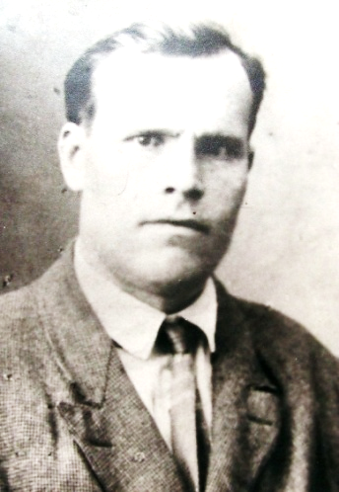
Сыны Баранава дружылі з чэкістам Траянавым Андрэем Кузьмічом, ураджэнцам в. Стайкі, былым членам Цэнтрабалта, першым старшынёй Чэрыкаўскага ЧК. Кажуць, што Павел Баранаў служыў у ЧК, разам з Траянавым А.К., які быў неабыякавы да панскай дачкі Надзеі.
Да 1934г. Павел працаваў пад Масквой механікам на хімкамбінаце, быў арыштаваны. Валодзя закончыў аўтатэхнікум і працаваў загадчыкам гаража на заводзе “Красный пролетарий”, памёр перад вайной.
А.К. Траянаў
Мікалай закончыў лесатэхнічны тэхнікум і працаваў ляснічым у Башкірыі. Надзея жыла ў Маскве з маці Домнай Лазараўнай і працавала на фабрыцы мастацкай вышыўкі.
У канцы 19 ст. ў Гніліцы было 900 дзесяцін зямлі. У 1885г. ў 104 дварах жыло 636 жыхароў. Меліся 2 ветраныя млыны. Частка вяскоўцаў займалася кавальскім, калёсным, шавецкім і кравецкім промысламі. У 1897г. – 154 двары, 1008 жыхароў, 2 ветраныя млыны, школа граматы, піцейны дом.
Наступала новае ХХ стагоддзе, якое ўскалыхнула Гніліцу руска-японскай вайной і першай рэвалюцыяй 1905-1907 гадоў. Бурны працэс развіцця капіталізму патрабаваў рабочых рук і многія гнілічане, бацькі з сынамі, браты, дзядзькі, родзічы групамі на зіму ад’язжалі на заробкі ў Данбас.
Затым была Вялікая Айчынная вайна. Не ўсе вярнуліся з яе франтоў.
З 1929 г. вёска Гніліца ўваходзіла ў калгас “Крэмль”, а па іншых дадзеных – з 1930г.
У 1980г. “Крэмль” быў аб’яднаны з калгасам імя Ф. Энгельса (в. Грыбы) і стаў насіць назву імя Ф. Энгельса. 21 студзеня 2008 г. калгас імя Ф.Энгельса аб’ядналі з калгасам імя Валадарскага ў адзіны калгас “Нарыманаўскі” з цэнтрам у в.Горы, а ў 2008г. ва -УКСП “Краснапольскі”.
Усе гэтыя калгасы мелі асноўны напрамак: раслінаводства і мяса-малочная жывёлагадоўля. Калгас ніколі не быў перадавым у раёне, але лічыўся ў лепшыя часы серадняком.
У 2010г. в. Леніна стала аграгарадком.

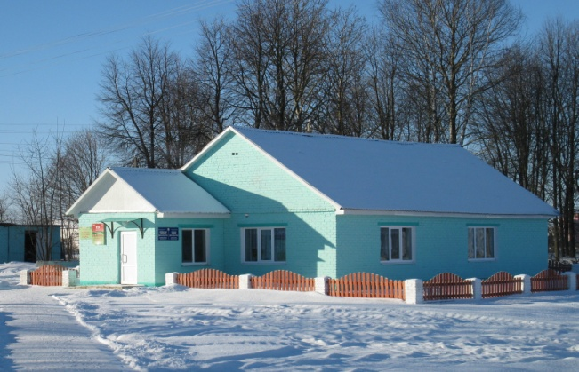

Ленінскі сельскі Дом культуры
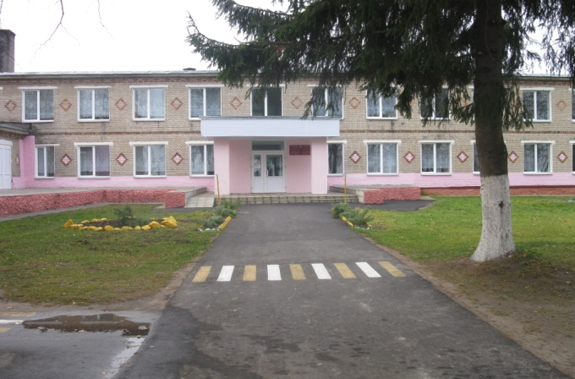

ДУА “Ленінская сярэдняя школа Краснапольскага раёна”

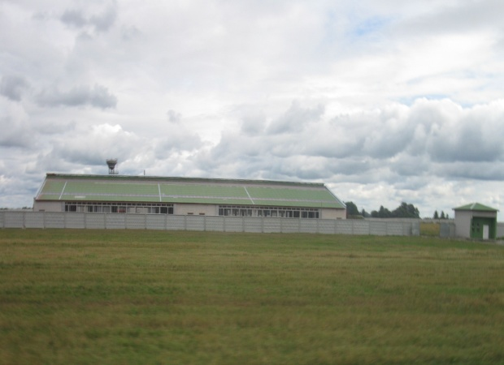

Малочна-таварны комплекс “Леніна”
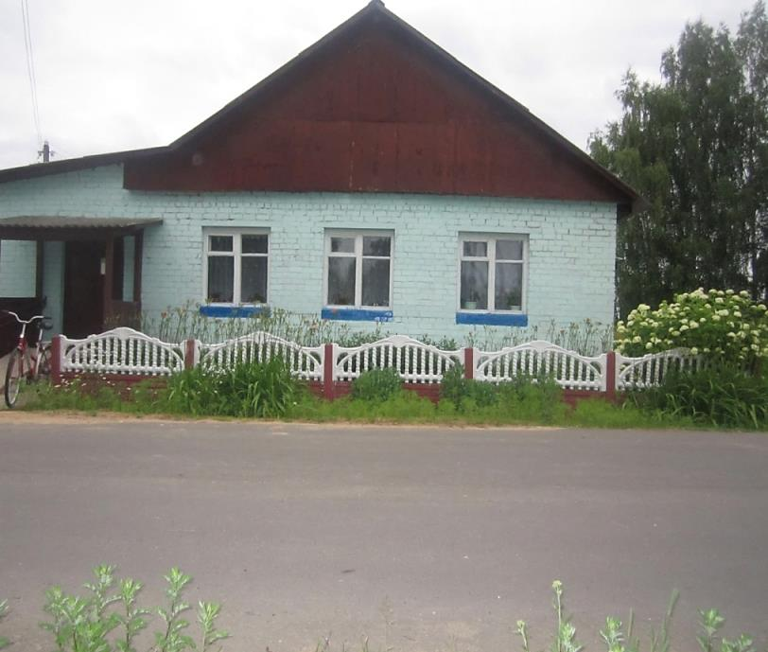

Ленінская сельская бібліятэка
ДЛЯ ЗАЎВАГ

ДЛЯ ЗАЎВАГ

Летапіс вёскі Леніна

На беларускай мове

Складальнік Г.М. Каваленка

Магілёўская вобласць, Краснапольскі раён
аг. Леніна ул. Гніліцкая д. 13
Ленінская сельская бібліятэка
тэл. (8-02238) 71-9-54
e-mail: bibikovalenko@yandex.ru

